Anti-Sloshing özelliği ile verimliliği artırın
Sıvılarda dökülme olmaksızın daha hızlı taşıma
B&R’ın endüstriyel taşıma sistemi ile sıvıları hızlı şekilde ve dökülmeden taşımak artık çok daha kolay. SuperTrak, Anti-Sloshing teknolojisi sunan piyasadaki tek sistemdir. Bu teknoloji sıvıların serbest yüzeyinin titreşimlerini bastırır ve böylece malzemelerin taşıma sırasında kaplardan dökülmeleri önlenmiş olur.
Açık kaplardandökülmeme özelliği
Sloshing, kaplarda taşınan sıvıların hareketlerini tanımlar. Sıvıların sallanması esnek taşıma sisteminin özel hareket profilleri ile engellenir. Böylelikle taşıma esnasında sıvı dengede kalır. Makine duruş süreleri en aza indirgenir ve açık kapların taşımasında verimlilik artırılır.
Daha yüksek üretim hızı
Sıvıların yüzey titreşimini minimuma indirgemenin herşeyden önce paketleme sektörü için önemi çok büyük. Sıvıların titreşimi ne kadar düşük tutulursa, ürünler de bir o kadar hızlı taşınabilir. Anti-Sloshing teknolojisinin özel yöntemi sayesinde hava kabarcıklarının sıvının içine karışması ve bu sebeple meydana gelen köpük oluşumu önlenir. Sıvıyı dengede tutmak için gereken makine duruş süreleri büyük ölçüde azaltılır ya da tamamen ortadan kaldırılır. Böylece paketleme hattının verimliliği arttırılır.

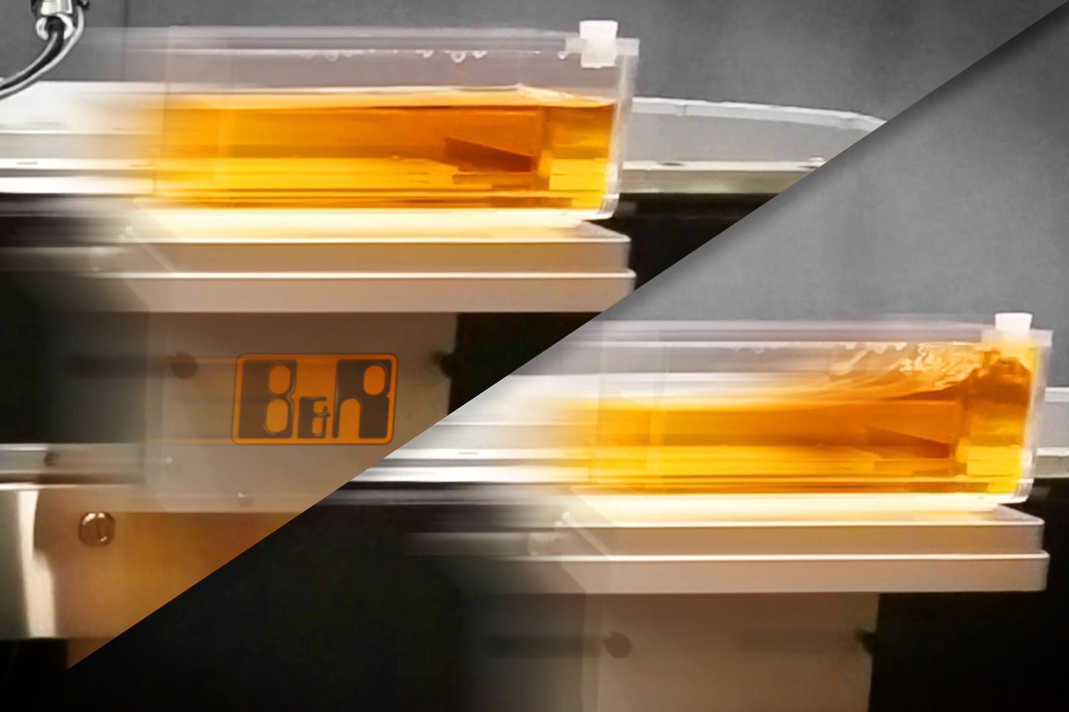
SuperTrak, sıvıların yüzey titreşimlerini bastıran ve böylece taşıma esnasında dökülmelerini engelleyen Anti-Sloshing teknolojisini destekleyen piyasadaki tek sistemdir.

B&R Hakkında
B&R, Avusturya'da genel merkezi ve tüm dünyada ofisleri bulunan yenilikçi bir otomasyon şirketidir. 6 Temmuz 2017 tarihinden bu yana B&R, ABB Group bünyesinde bir iş birimi olarak faaliyet sürdürmektedir. Endüstriyel otomasyonda bir dünya lideri olan B&R, gelişmiş mühendislik bilgisini modern teknoloji ile harmanlıyor. B&R, makine ve fabrika otomasyonu, tahrik ve kontrol teknolojisi, görselleştirme ve entegre emniyet teknolojisinde çeşitli sektörlerden müşterilerine bütünsel çözümler sunmaktadır. Endüstriyel loT ile OPC UA, POWERLINK ve openSAFETY gibi iletişim standartlarının yanı sıra Automation Studio yazılım geliştirme ortamının da sayesinde B&R geleceğin otomasyon mühendisliğini yeniden tanımlıyor. B&R, yenilikçi çözümleri ile otomasyon dünyasında yeni standartlar belirledi, süreçleri basite indirgemeye ve müşterilerin beklentilerinin ötesine geçmeye yardımcı oldu.
Daha fazla bilgi için www.br-automation.com.tr adresini ziyaret edebilirsiniz.

